山东省健康促进与教育学会
————————---

鲁健教〔2025〕28号

关于召开山东省健康促进与教育学会健康传播材料专业委员会优秀健康科普作品展示
暨2025年学术年会的通知

各相关单位：
为构建学术研究与科学普及相互促进的平台，展示优秀健康传播材料，完善健康科普资源库，定于8月上旬在淄博市召开第二届山东省健康促进大会同期举办山东省健康促进与教育学会健康传播材料专业委员会优秀健康科普作品展示暨2025年学术年会。现将有关事宜通知如下：
一、会议时间
2025年8月1日全天报到，2日全天会议，3日离会。
二、会议地点
中共淄博市委党校（山东省淄博市周村区深圳路2199号，联系电话：0533-2830666）
三、会议主题
聚焦健康前沿，推进科普与学术交融共进。

四、会议内容
（一）参加第二届山东省健康促进大会。
（二）获奖作品颁奖及部分获奖作品展演。
（三）健康传播材料专业委员会学术年会。
五、参会人员
山东省健康促进与教育学健康传播材料专业委员会全体委员，2025年山东省健康科普作品征集活动获奖作品选手，其他从事健康教育、美术设计、媒体传播等相关人员。
六、费用及其他事项
1.请参会代表于7月25日之前扫描下方二维码，通过网上报名系统进行报名、缴费及预定房间。参会需缴纳会务费680元/人（含会议费、资料费、餐费等），交通、住宿自理，按照规定回单位报销。


付款时请备注：健康传播材料专委会+单位+姓名。(注:缴费后点击“已付款，直接开票”输入开票信息。我学会核实信息后，将于十个工作日之内开具电子发票到登记邮箱)，线上报名时间截止7月28日。
2.山东省健康促进与教育学会健康传播材料专业委员会全体委员务必到会，否则视为自动放弃委员资格。
七、联系方式
山东省健康促进与教育学会 王雨晨 17706350112
健康传播材料专业委员会 胡 毅 18853152776

山东省健康促进与教育学会网址：www.jiankangqilu.com
扫描下方二维码关注学会官方公众号
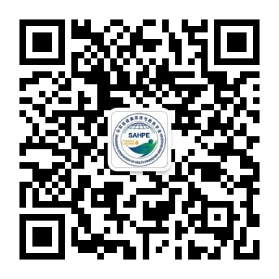

山东省健康促进与教育学会
2025年6月18日

